ODREĐIVANJE KISELINSKOG STEPENA MLIJEKA
Sasvim svježe mlijeko reaguje kiselo zbog prisustva kiselih fosfata i citrata.Sveže mlijeko ne sadrži mliječnu kiselinu, već se ona naknadno stvara mliječno-kiselim vrenjem laktoze.pH vrijednost svježeg mlijeka je 6.5 (neutralno) , stajanjem mlijeka pH vrijednost opada tj. raste kiselost mlijeka.
KISELOST MLIJEKA se izražava KISELINSKIM STEPENIMA po Soxhlet-Hanchel-u (^{O}SH ).
KISELINSKI STEPEN predstavlja utrošeni broj cm³ n/4 NaOH koji su potrebni za neutralizaciju 100 cm³mlijeka.
Postoji nekoliko metoda za određivanje kiselinskog stepena mlijeka:
- Alkoholna proba
- Alizarolna proba
- Proba kuvanjem
- Volumetrijski – metoda po SH

ALKOHOLNA PROBA: mješanje iste zapremine mlijeka i 68% alkohola. Ako je kiselost mlijeka povišena, talože se proteini i dolazi do stvaranja ugrušaka.
Rezultat :
- nema taloga ni ugrušaka = svježe mlijeko
- stvara se fini phuljasti talog = nakiselo mlijeko
- Stvaraju se vidljivi ugrušci= kiselo mlijeko
ALIZAROLNA PROBA:to je u suštini alkoholna proba sa indikatorom alizarinom.Alizarol je zasićeni rastvor alizarina u 68% alkoholu.Posmatra se boja i konzistencija.
Rezultat :
- Ljubičasto-crvena boja ≈7ºSH
- Smeđe –crvena boja ≈9 ºSH
- Smeđa boja ≈11 ºSH
- Žuta boja ≈14 ºSH
PROBA KUVANJEM: 5 cm³ mlijeka se zagrije do vrenja i posmatra se eventualna promjena .
Rezultat :
- Nema promjene u konzistenciji → mlijeko je svježe
- Mlijeko se zgrušalo → mlijeko nije svježe (povećana kiselost)
VOLUMETRIJSKA METODA PO SH

PRIBOR:
- Bireta
- Lijevak
- Menzura
- Pipeta
- Erlenmayer tikvica
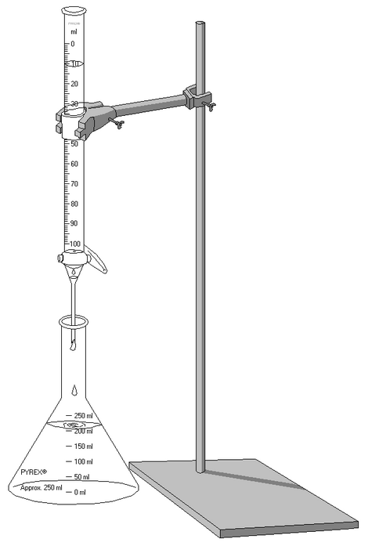
REAGENSI :
- 0,1 M NaOH
- fenolftalein

POSTUPAK :
U čistu i suvu Erlenmayer tikvicu odmjeri se
20ml ispitivanog mlijeka.Dodati nekoliko kapi fenolftaleina i titrisati sa NaOH do pojave stabilne svjetlo-ružičaste boje

PRORAČUN :

ºSH= a x 5
a= V NaOH utrošena za titraciju

a x 0,9
%mliječne kiseline = -----------------------
b
a= V NaOH utrošena za titraciju
b = V mlijeka

REZULTATI :
- Svježe kravlje mlijeko ≤ 8 ºSH
- Pasterizovano mlijeko < 8,5 ºSH
- Sterilizovano mlijeko < 7,5 ºSH
- Patološko mlijeko < 6 ºSH

ODREĐIVANJE KISELINSKOG STEPENA KISELOG MLIJEKA I JOGURTA

PRIBOR:
- Bireta
- Lijevak
- Menzura
- Pipeta
- Erlenmayer tikvica
REAGENSI :
- 0,1 M NaOH
- fenolftalein

POSTUPAK :
U čistu i suvu Erlenmayer tikvicu odmjeri se
20ml ispitivanog kiselog mlijeka ili jogurta.Dodati 20 cm³destilovane vode i nekoliko kapi fenolftaleina.Titrisati sa NaOH do pojave stabilne svjetlo-ružičaste boje

PRORAČUN :

ºSH= a x 2
a= V NaOH utrošena za titraciju

a x 0,9
%mliječne kiseline = -----------------------
b
a= V NaOH utrošena za titraciju
b = V mlijeka

ODREĐIVANJE KISELINSKOG STEPENA PAVLAKE

PRIBOR:
- Bireta
- Lijevak
- Menzura
- Pipeta
- Erlenmayer tikvica
REAGENSI :
- 0,1 M NaOH
- fenolftalein

POSTUPAK :
U čistu i suvu Erlenmayer tikvicu odmjeri se
10ml ispitivane pavlake.Dodati 40 cm³destilovane vode i nekoliko kapi fenolftaleina.Titrisati sa NaOH do pojave stabilne svjetlo-ružičaste boje

PRORAČUN :

ºSH= a x 4
a= V NaOH utrošena za titraciju

a x 0,9
%mliječne kiseline = -----------------------
b
a= V NaOH utrošena za titraciju
b = V mlijeka

ODREĐIVANJE KISELINSKOG STEPENA SITNOG ,SVJEŽEG KRAVLJEG SIRA

PRIBOR:
- Bireta
- Lijevak
- Menzura
- Pipeta
- Erlenmayer tikvica
- Analitička vaga
- Normalni sud od 200 cm³
- Filter papir
REAGENSI :
- 0,1 M NaOH
- fenolftalein

POSTUPAK :
10gr sira iskuvati tri puta sa 40-50 cm³destilovane vode.Ekstrakte sakupiti , dopuniti destilovanom vodom do 200 cm^{3.}Filtrirati i odmjeriti 100 cm³filtrata i prebaciti u erlenmayer tikvicu. Dodati nekoliko kapi fenolftaleina i titrisati sa NaOH do pojave stabilne svjetlo-ružičaste boje.

PRORAČUN :

a x 0,9
%mliječne kiseline = -----------------------
b
a= V NaOH utrošena za titraciju
b = V mlijeka

